Уважаемые коллеги!
Информационная сеть «Техэкcперт» приглашает вас принять участие в вебинаре

«Практика работы с электронными документами: новые XML-схемы, цифровые подписи и машиночитаемые доверенности»
22 апреля 2026 г. | с 10:00 до 11:15 мск

Вебинар будет полезен специалистам, участвующим в подготовке, оформлении и подписании проектной документации в электронном виде: сотрудникам проектных и изыскательских организаций, техническим заказчикам, главным инженерам проектов, специалистам по цифровизации и электронному документообороту, а также тем, кто отвечает за подготовку документов для экспертизы и подтверждение полномочий при их подписании.
В программе вебинара:
- Новые XML-схемы пояснительной записки и задания на проектирование;
- Цифровые подписи и машиночитаемые доверенности.

На вебинаре выступит:
- Чеготова Елена Викторовна, эксперт по градостроительной деятельности со стажем работы в госструктурах более 18 лет

ВНИМАНИЕ! Вопросы по теме вебинара можно направлять заранее: на странице регистрации под кнопкой «Задать вопрос ведущему».

Как принять участие в вебинаре:
- Пройдите регистрацию до 22 апреля по ссылке;
ВАЖНО! При регистрации укажите КОД: 622
- После регистрации вы получите письмо с подтверждением участия в вебинаре и ссылку для подключения.

Участие в вебинаре бесплатное.
Количество мест ограничено! Регистрация может быть прекращена досрочно в случае достижения максимального количества участников.

ВНИМАНИЕ! Подробная информация по регистрации и технические требования находятся ниже.

Слушатели вебинара смогут получить электронный сертификат участника.

Дата проведения вебинара: 22 апреля 2026 года, с 10:00 до 11:15

В случае возникновения вопросов по регистрации на вебинар свяжитесь с модератором, отправив запрос на адрес webinar@kodeks.ru

ИНСТРУКЦИЯ ПО РЕГИСТРАЦИИ НА ВЕБИНАР

- На странице вебинара нажмите кнопку «Принять участие в вебинаре».
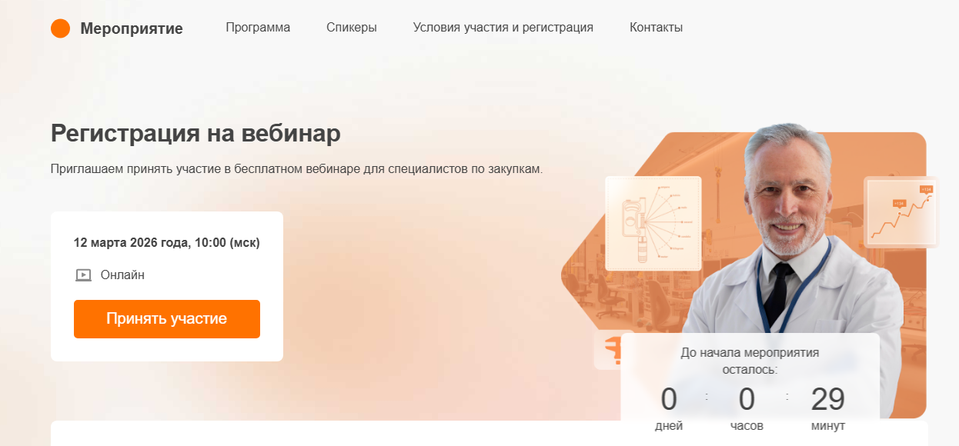

- В появившемся всплывающем окне выберите соответствующий вариант:

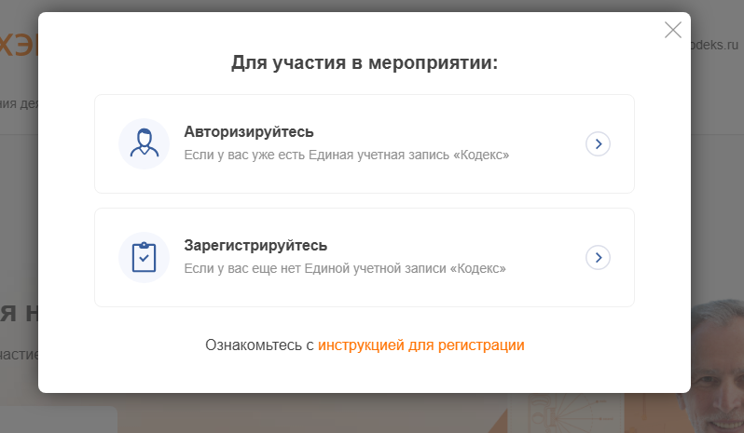
ЕСЛИ ВЫ НЕ ЗАРЕГИСТРИРОВАНЫ НА ОФИЦИАЛЬНОМ ПОРТАЛЕ «ТЕХЭКСПЕРТ» https://my.kodeks.ru/

1. Нажмите на кнопку «Зарегистрируйтесь».

2. Заполните форму. В поле e-mail необходимо ввести действующий e-mail, в поле пароль – придумать пароль.
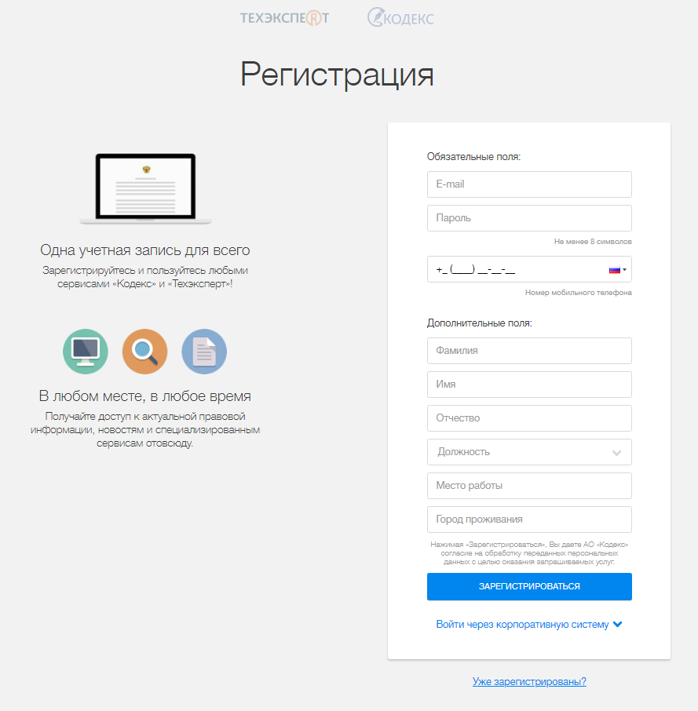

3. После отправки формы на указанный адрес электронной почты вам будет направлено письмо со ссылкой для подтверждения e-mail.
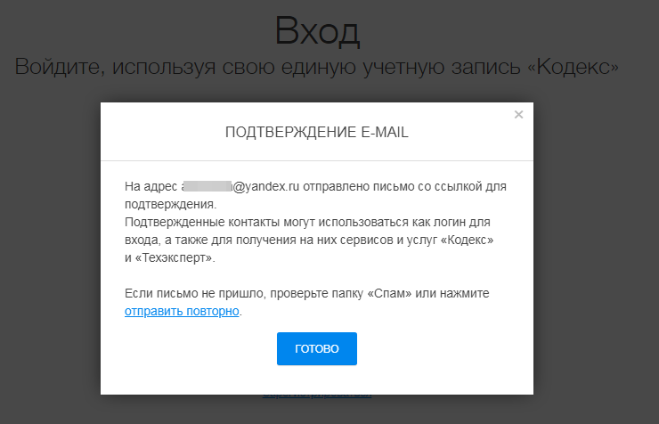

4. Перейдите по ссылке из письма.
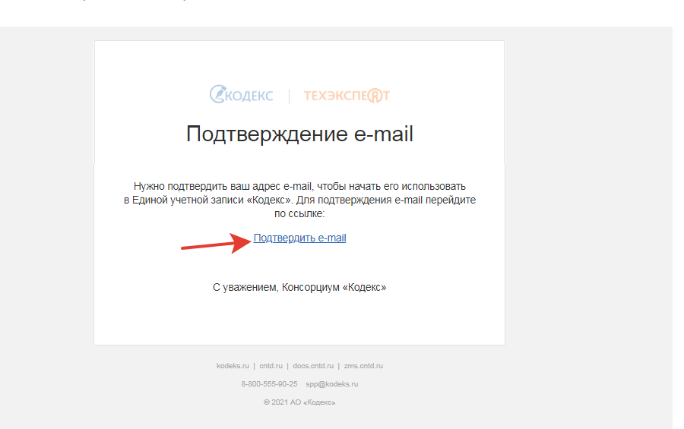

5. После подтверждения регистрации на портале вам откроется форма для регистрации на интересующий вас вебинар. Заполните форму и нажмите «Отправить».
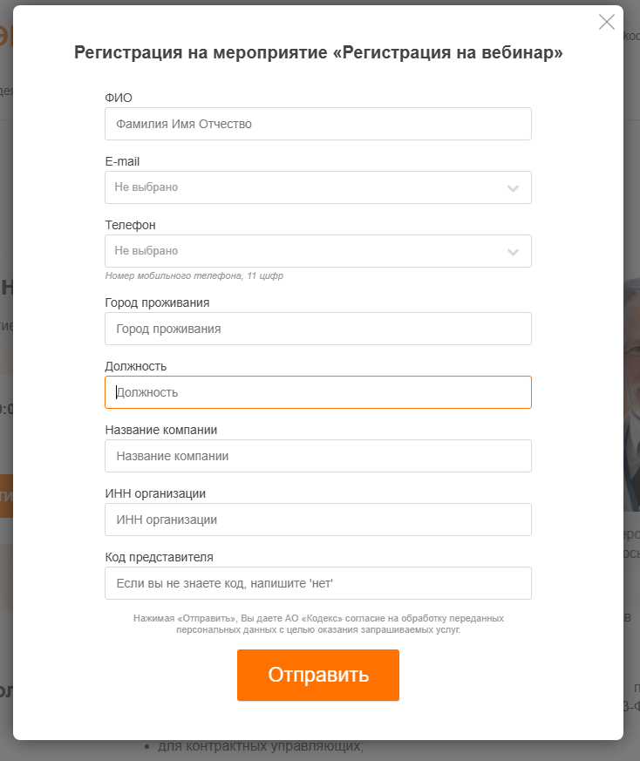
6. На экране появится сообщение:
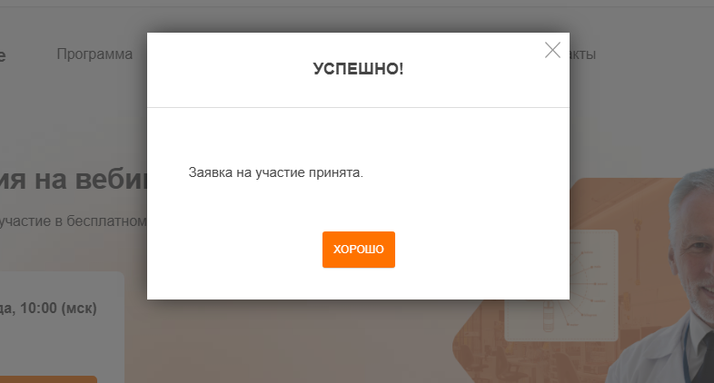

7. После регистрации на вебинар на адрес, указанный в заявке, вам сразу будет отправлено автоматическое письмо – подтверждение регистрации с адреса webinar@ktalk.ru со ссылкой на участие или кнопкой «Перейти к вебинару».

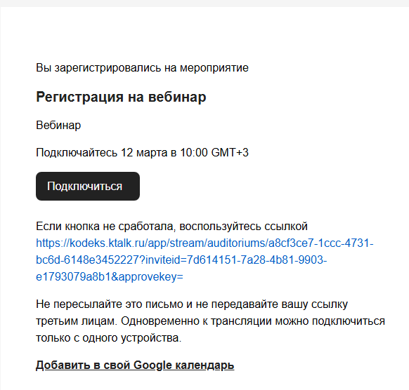

ЕСЛИ ВЫ ЗАРЕГИСТРИРОВАНЫ НА ОФИЦИАЛЬНОМ ПОРТАЛЕ «ТЕХЭКСПЕРТ» https://my.kodeks.ru/

1. Нажмите на кнопку «Авторизируйтесь».

2. В открывшемся окне введите свои логин и пароль.
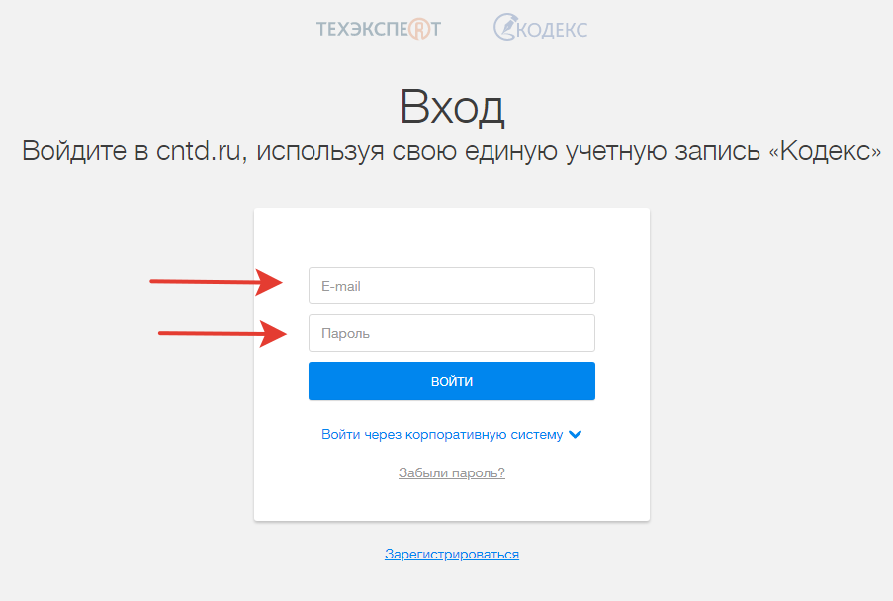

3. Нажмите кнопку «Принять участие». После этого вам откроется форма для регистрации на интересующий вас вебинар. Заполните форму и нажмите «Отправить».

4. На экране появится сообщение:

5. После регистрации на вебинар на адрес, указанный в заявке, вам сразу будет отправлено автоматическое письмо – подтверждение регистрации с адреса webinar@ktalk.ru со ссылкой на участие или кнопкой «Перейти к вебинару».

ВАЖНО!

Если вы не получили ссылку в течение 30 минут после регистрации, проверьте папку «Спам». Если письма в этой папке нет, попробуйте зарегистрироваться еще раз на другой e-mail. Лучше регистрироваться с использованием почтовых адресов, созданных на общедоступных почтовых сервисах (mail, gmail, yandex, и др.), и не использовать корпоративные сети, т.к. корпоративные почтовые ящики могут не пропускать автоматические письма со ссылками с посторонних ресурсов.

Не передавайте ссылку на участие в вебинаре и не пересылайте письмо, которое вы получили после регистрации, третьим лицам. Это может скомпрометировать ваши персональные данные. Помните, что вход на мероприятие по уникальной ссылке возможен только для одного участника.

Если вы не получили письмо, подтверждающее вашу регистрацию, проверьте в почте папку «Спам». Если в спаме писем нет, свяжитесь с модератором вебинара, отправив запрос на webinar@kodeks.ru.

Технические требования

- 2–ядерный процессор;
- объем оперативной памяти: 4 ГБ и выше;
- скорость подключения к интернету: не менее 5 Мбит/сек;
- операционные системы Windows, Linux, macOS;
- браузер Google Chrome, версия 110 и выше.
Качество просмотра трансляции зависит от окружения:
- Убедитесь в стабильности интернет-соединения. Если Wi-Fi нестабилен, используйте проводное соединение.
- В корпоративной сети могут быть проблемы, если одновременно много зрителей используют одно интернет-подключение. В этом случае обратитесь к администратору (рекомендации для настройки сети см. ниже).
Использование VPN может влиять на качество и стабильность трансляции.
Проверьте, что антивирусная система не блокирует подключение.

Если зрители регистрируются на вебинар с посадочной страницы, Толк отправляет им письма со ссылкой на мероприятие и файлом в формате *.ics для добавления мероприятия в календарь.
Для успешной доставки таких писем убедитесь, что в настройках вашего почтового сервера разрешены входящие письма с вложением файлов в формате *.ics.

Если много сотрудников используют одно интернет-соединение:
В этом случае могут возникнуть ограничения, связанные с шириной канала внутренней сети. Чтобы таких проблем не возникало, заранее, до проведения трансляции, подготовьте следующее:
Настройте проксирование сети.
В настройках прокси укажите пул адресов:
https://stream-cdn{0…10}.kontur.host/app/stream/static/cdn.
Настройте кэширование всех запросов с этих префиксов на 5-15 минут.
Использование сотрудниками корпоративного VPN при просмотре трансляции может перегрузить корпоративный интернет-канал. Настройте маршрутизацию трафика до https://stream-cdn{0…10}.kontur.host/app/stream/static/cdn в обход VPN.
Если к трансляции будет подключаться предположительно более 100 зрителей из одной корпоративной сети, установите прокси-модуль для поддержки стабильности вещания (подробнее см. Настройка прокси-модуля для стабильного вещания).
Добавьте в исключения антивирусной программы и файервола адреса:
*.kontur.host (пул адресов stream-cdn{0..10}.kontur.host);
{domain}.ktalk.ru.

